Черна Гора - приключение по водите на р.Тара и джип сафари в Национален парк Дурмитор

с организиран транспорт

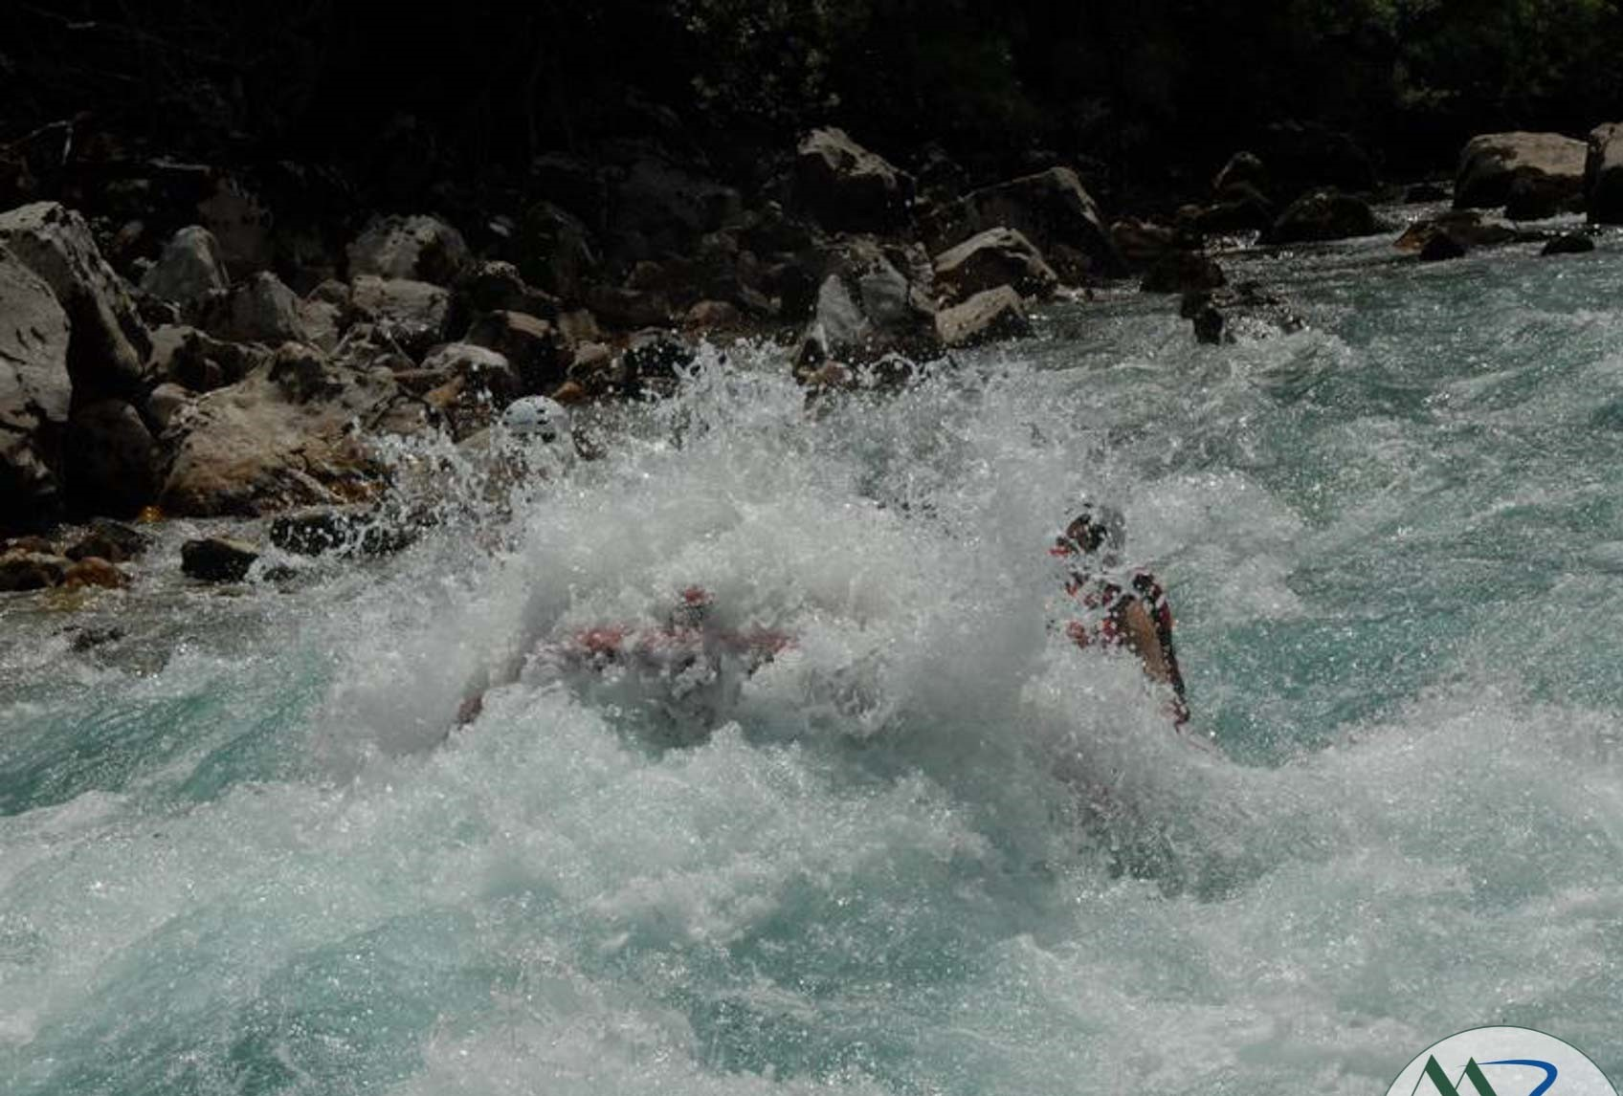

**4 дни/ 3 нощувки / 3 закуски / 2 обяда / 3 вечери**

**По маршрут:** София – Кралево – Ужице – Златибор – Къмпинг на р. Тара – София

Елате на едно незабравимо приключение в сърцето на Балканите. Пуснете се с надуваема лодка в кипящите води на една от най-красивите реки на Балканите – р. Тара. Насладете се на прелестите и могъществото на Динарските алпи и на невероятните гледки разкриващи се от връх Савин Кук. Ако пък изкачването на върхове не е вашата стихия, то може да се отправите на вълнуващо изживяване в каньона Невидио, където ще може да скачате и да плувате във водите на р. Комарница.

Дати: от 23 юли до 26 юли 2020 г.

от 30 юли до 02 август 2020 г.

от 13 август до 16 август 2020 г.

от 27 август до 30 август 2020 г.

от 04 септември до 07 септември 2020 г.

от 10 септември до 13 септември 2020 г.

от 19 септември до 22 септември 2020 г.

**1 ден София – лагер на р. Тара**

Рано сутринта среща на пл. „Св. Ал. Невски“ и отпътуване в посока сръбската граница. Вечерта пристигане в къмпинга, разположен на бреговете на река Пива, в близост до мястото на вливането и в река Тара. Настаняване в симпатични дървени къщички. Вкусни местни гозби ще ви чакат за **вечеря** в ресторанта на къмпинга. **Нощувка.**

**2 ден Потапяне във водите на р. Тара**

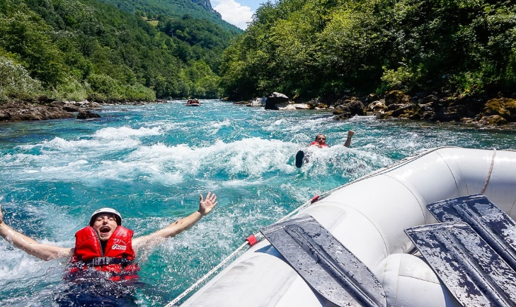

Денят започва с вкусна **закуска** на терасата на ресторанта, разположена на брега на реката. Следва подготовка за програмата за деня, изпълнена с адреналин и водни пръски приключение. След получаване на пълна екипировка, както и детайлни инструкции от опитните водачи, ще се отправим към мястото, от което лодките тръгват по тюркоазените води на реката. Пътят минава през живописния каньон на р. Тара, а пленяващите погледа гледки ще се запечатат в съзнанието ви за дълго. Около 12:00 ч. седнали в лодките ще се понесем по тюркоазено сините води на реката. Ще преминем през буйни бързеи, а в по- бавните участъци ще може да направите снимки или да поплувате в дълбоките вирове на реката. След това изпълващо всички сетива изживяване, уморени, но изпълнени с положителни емоции от прилива на адреналин и допира с почти девствената природа ще се върнем в лагера. Тук групата ще се наслади на вкусен **обяд**, а останалите часове от деня ще могат да се използват за почивка или кратка разходка по въжения мост над река Пива.

В 20:00 ч. вкусна **вечеря** с характерни за черногорската кухня специалитети. Време за веселие край лагерните огньове. **Нощувка.**

**3 ден Джип сафари в подножието на планината Дурмитор**

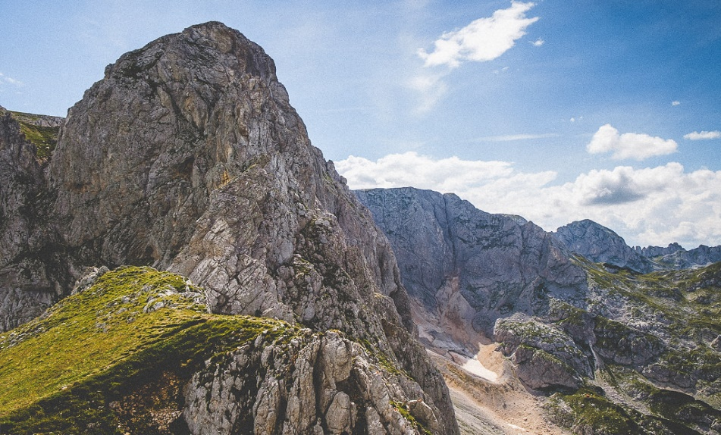

*Макар и не голяма като площ, планината Дурмитор омагьосва своите посетители с красотата на пейзажите и природата си. Цели 48 от върховете на този масив се издигат на височина от над 2000 м, неминуемо събуждайки в посетителите си усещането за величието на природата.*

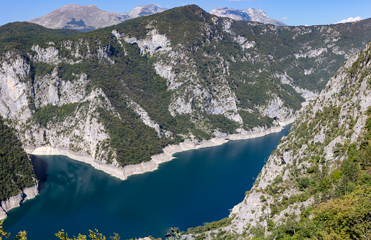**Закуска** и в 10:00 ч. начало на джип сафари, което започва с панорамни гледки от каньона на р. Тара. Следва преминаване през китните селища Никовци (1365 м) и Недайно (1439 м) и спускане в каньона на река Сузица. Преминавайки през места с надморска височина от над 2000 м ще достигнем черногорския планински курорт Жабляк, а после с въжен лифт ще се изкачим до връх Савин кук (2313 м), където ще можем да се насладим на пленяващите гледки към съседните планински върхове. Предвидено е посещение и на Ледената пещера. След като се спуснем от върха е предвиден **обяд** в местен ресторант. След заслужен отдих турът продължава покрай бреговете на язовир Пива, чиято дължина е 45 км, а средната дълбочина 150 м. Най-впечатляващата част от язовира е високата 240-метрова стена. В късния следобед завръщане в лагера. **Вечеря.** **Нощувка**.

***\*по желание на клиентите и при допълнително доплащане и минимална бройка от 5 души е възможна замяна на джип сафарито с разходка по каньона Невидио.***

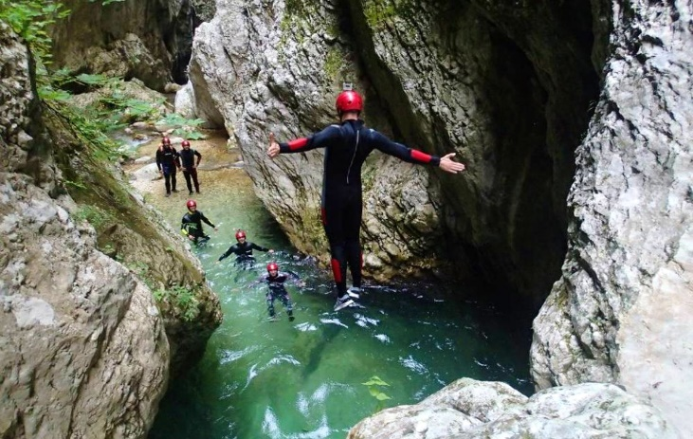Каньонинг или приключение в Каньона Невидио е една от най-популярните форми на активен и адвенчър туризъм в Черна Гора. По време на тура в каньона участниците със собствени сили ще преминат през водите на р. Мала Комарница и с помощта на въжета и специална екипировка ще преодолеят стръмни скални участъци, ще се спуснат по падовете на реката, ще се пързалят по естествени пързалки, ще могат да се гмуркат и плуват в дълбоките вирове, като освен това се наслаждават на прелестите на един от най-красивите каньони в Европа.

Невидио се намира на около 75 км от град Колашин и на около 80 км от лагера, в който групата ще бъде настанена. Дължината му е около 3,4 км, а в най- тесните части ширината не надхвърля 1.5 м, докато стените на каньона на места се издигат на височина от 300 – 400 м над водите на р. Комарница.

**4 ден Къмпинг на р. Тара – София**

**Закуска**. Рано сутринта отпътуване към България. Пристигане вечерта.

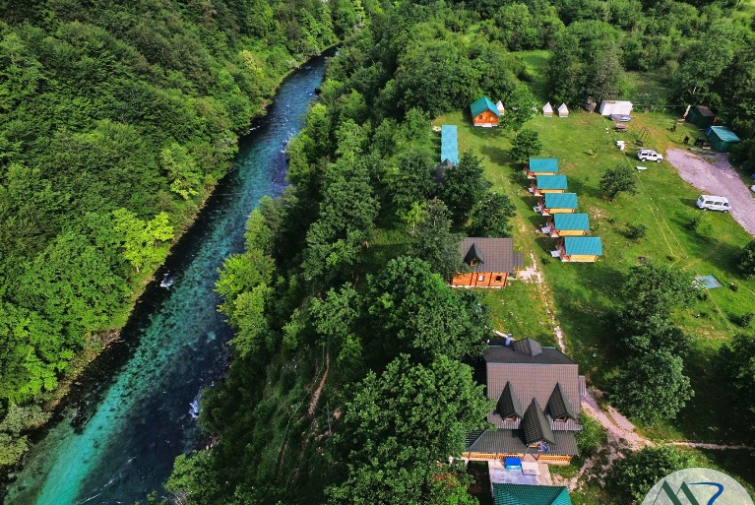**Място за настаняване:**

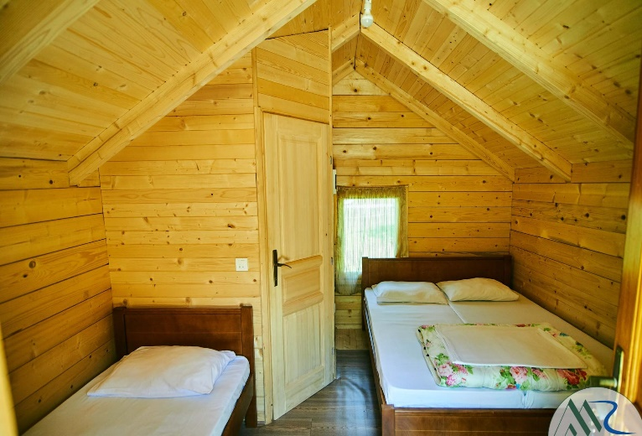

Разположен на брега на р Пива, в близост до мястото, на което реката се влива в река Тара, къмпингът е идеално място за отдих и активна почивка, далече от напрежението и шума на забързаното ни ежедневие.

Подходящ както за любители на природата, които биха искали да се насладят на разходка или велосипеден тур, така и за любителите на силни усещания. Рафтинг по водите на р. Тара, джип сафари, каньонинг, каякинг или тролей дълъг около километър и преминаващ над водите на езерото Пива са сред предлаганите атракции.

**ПАКЕТНА ЦЕНА: 495 лв.**

**Цената включва:** настаняване в къщички и бунгала в лагер на брега на р. Пива, 3 закуски, 1 обяд и 3 вечери в ресторанта на лагера, 1 обяд в местен ресторант по време на джип сафарито, транспорт с мини бус или автобус в зависимост от големината на групата, рафтинг тур с подсигурена екипировка и местен водач, джип сафари в подножието на планината Дурмитор, медицинска застраховка с покритие 5000 EUR, при група над 12 туристи – придружаващ водач от агенцията.

**Цената не включва:** разходи от личен характер, доплащане за разходка в каньона Невидио.

**Доплащане** **за** разходка в каньона Невидио – 55 EUR при минимум 5 желаещи *провежда се на 3-я ден на мястото на включеното в пакетната цена джип сафари /заявява се предварително при сключване на договора за пътуване/.

**Минимален брой туристи за осъществяване на екскурзията:** 10 туристи.

**Срок за уведомление при недостигнат минимален брой туристи:** 7 дни преди началната дата.

**Необходими документи:** лична карта; няма визови, санитарни и медицински изисквания за пътуване в Сърбия и Черна Гора.

И**зползвани транспортни средства по програмата:** **мини ван** или автобус

**Начин на плащане**: депозит – 150 лв., доплащане – до 30 дни преди отпътуване.

**Застраховка „Отмяна на пътуване“:** предоставяме възможност за сключване на допълнителна застраховка “Отмяна на пътуване” по чл. 80, ал. 1, т.14 от Закона за туризма, покриваща разходите за анулиране на пътуването, за съкращаване и прекъсване на пътуването, поради здравословни причини на пътуващия, негови близки, неотложно явяване на дело, съкращаване от работа и др. Стойността на застраховката се изчислява на база крайна дължима сума по договора, като има значение и възрастта на Потребителя. В зависимост от възрастта на туриста стойността на застраховката е между 3% и 8% върху крайната дължима сума по договора за организирано пътуване.

**Туроператор “ТА Мондел Травел” е застрахована по смисъла на чл. 97, ал.1 от Закона за туризма в застрахователна компания АЛИАНЦ БЪЛГАРИЯ със застрахователна полица №13160183000000023 /валидна от 31.07.2019 г. до 30.07.2020 г./**

